***Fiche technique***

* **Module cardio**

La partie électronique de ce module consiste à concevoir un circuit dont les composants sont les suivants : une carte Arduino uno, amplificateur opérationnel(LM324), d’un phototransistor(TOPS-050), d’une LED infrarouge(TSAL7400) et un jeu de résistances et de condensateurs.

Le schéma du montage est le suivant :

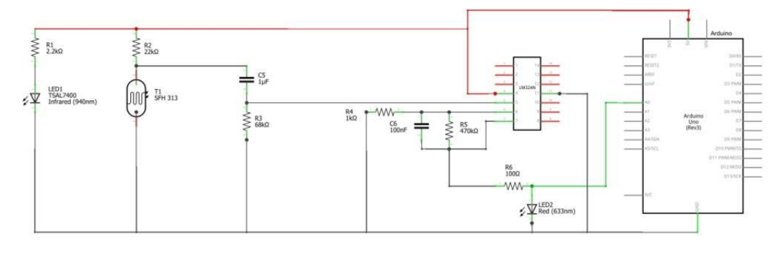

Le principe de fonctionnement de ce circuit est le suivant : la LED infrarouge et le phototransistor sont montés de part et d’autres du doigt grace à la pince imprimée en 3D, de cette façon le recepteur mesure le rayonnement qui traverse le doigt . Plus le volume de sang est élévé dans les vaisseaux, pllus le doigt est opaque et absorbe une grande quantité de lumière provenant de la LED , il s’agit du phénomène de photopléthysmographie par tension.

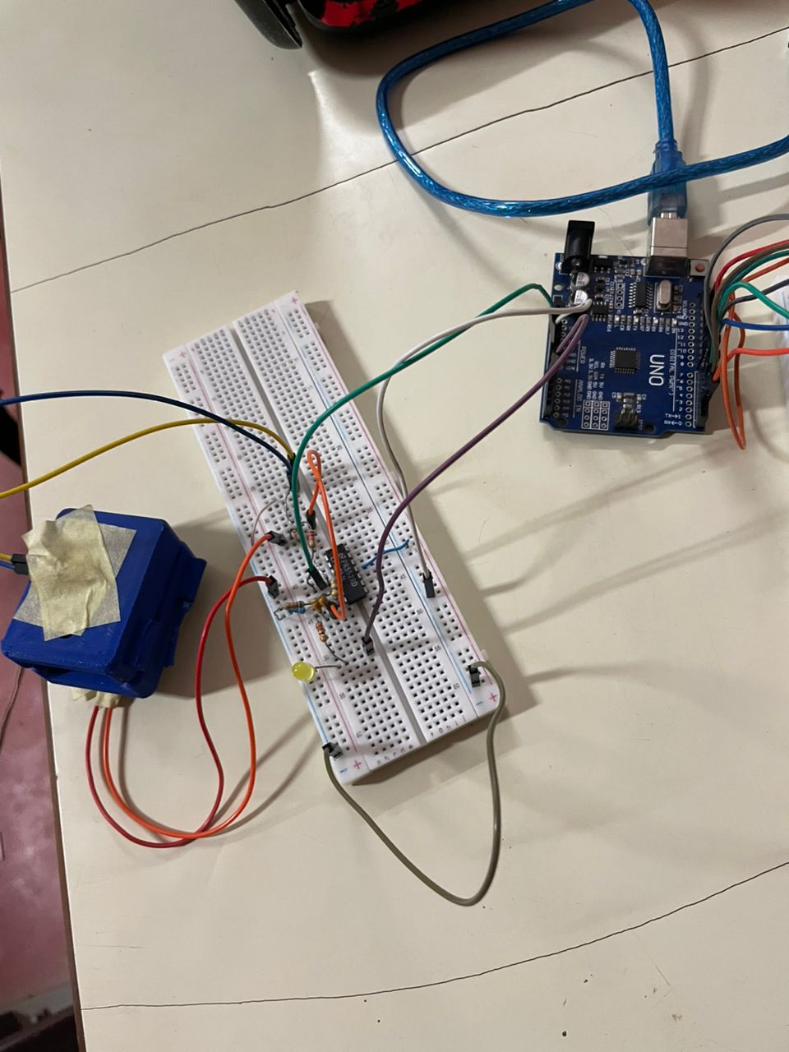

* **Module cœur de LEDs**

Ici il est question d’un circuit constitué de LEDs disposées en forme de cœur et d’un jeu de résistances dont le rôle est de recevoir les données envoyées par le module cardio afin de faire clignoter les LEDs au rythme de battement du cœur.

